**20 BÀI TOÁN HÌNH VUI CHO HSG TIỂU HỌC**

**I . Dạng bài gấp-cắt trên các tờ giấy**

**✪Bài 1:** Một tờ giấy hình vuông có diện tích là 72 cm2 thì đường chéo của tờ giấy đó dài bao nhiêu ?

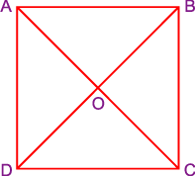**Bài giải:** Gọi tờ giấy hình vuông là ABCD. Nối hai đường chéo AC và BD cắt nhau tại O *(hình vẽ bên)*. Hình vuông được chia thành 4 tam giác vuông nhỏ có diện tích bằng nhau.

Diện tích tam giác AOB là: 72 : 4 = 18 (cm2).

Vì diện tích tam giác AOB bằng (OA x OB) : 2, do đó (OA x OB) : 2 = 18 (cm2). Suy ra OA x OB = 36 (cm2).

Vì OA = OB mà 36 = 6 x 6 nên OA = 6 (cm).

**✪Bài 2:** Cho một tờ giấy hình vuông.Bạn làm thế nào để cắt lấy một hình vuông có diện tích bằng 5 / 8 diện tích của tờ giấy hình vuông cho trước.

**Cách giải:**

Giả sử có tờ giấy vuông MNPQ: Chia các cạnh của tờ giấy hình vuông đó làm 4 phần bằng nhau (gấp đôi liên tiếp). Diện tích cả hình vuông MNPQ là 16 ô vuông nhỏ (Hình 1a)

Lần lượt trên các cạnh QM, MN, NP và PQ, đánh dấu vào các điểm A, B, C, D sao cho MA=NB=PC=DQ=1/4 mỗi cạnh. Sau đó cắt theo các đường AB, BC, CD, DA. Ta được hình vuông ABCD có diện tích 10 ô vuông nhỏ (phần mầu xanh- Hình 1a)

🡺 S(ABCD)/S(MNPQ) = 10/16 = 5/8



(Đúng yêu cầu bài toán)

Ta có thể kiểm tra đếm lại: Các tam giác cắt bỏ AMB, BNC, CPD, DQA ghép từng đôi một với nhau có tổng diện tích = 6 ô vuông nhỏ (Hình 1b) ⇒ ABCD = 10

**✪ Bài 3:**

Cho mảnh bìa hình vuông ABCD. Hãy tìm cách cắt từ mảnh bìa đó một hình CHỮ NHẬT có chiều dài = 2 chiều rộng và sao cho diện tích bằng 4/9 diện tích của mảnh bìa đã cho.

**Giải:** a/ Giả sử hình vuông ABCD chia mỗi cạnh 6 ô nhỏ thì diện tích ABCD = 36 ô nhỏ. Hình phải tìm có DT = 4/9 = 16 ô vuông nhỏ. Nhưng với 16 ô vuông nhỏ thì không thể ghép thành hình chữ nhật có chiều dài gấp 2 chiều rộng, mà chỉ có thể thành hình vuông 4 x4 = 16 ô.

b/ Ta phải chía ABCD thành 9 ô vuông nhỏ như hình dưới đây

Nối các đường chéo của các ô vuông nhỏ như hình vẽ ta được hình chữ nhật có chiều dài/chiều rộng theo đúng yêu cầu bài toán

**✪Bài 4:**



Từ một tờ giấy kẻ ô vuông (4x4 ô vuông nhỏ), người ta cắt ra một hình sao bốn cánh như hình bên (màu đỏ).

Hình sao này có diện tích tương đương mấy ô vuông nhỏ?

**Bài giải :** Có nhiều cách làm, xin giới thiệu 2 cách để các bạn tham khảo.

***Cách 1:*** Diện tích hình sao đúng bằng diện tích hình vuông gồm 16 ô vuông trừ đi diện tích bốn hình tam giác bằng nhau. Mỗi tam giác này có diện tích là 2 ô vuông. Do đó diện tích hình sao là : 16 - 2 x 4 = 8 (ô vuông).



***Cách 2 :*** Cắt ghép để từ hình sao ta có hình mới mà hình này diện tích đúng bằng 8 ô vuông.



**✪Bài 5:**

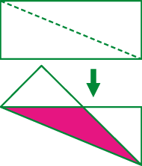Một tờ giấy hình chữ nhật được gấp theo đường chéo như hình vẽ bên.

🖝

Diện tích hình nhận được bằng 5/8 diện tích hình chữ nhật ban đầu. Biết diện tích phần tô màu là 18 cm2. Tính diện tích tờ giấy ban đầu.

**Bài giải**: Khi gấp tờ giấy hình chữ nhật theo đường chéo (đường nét đứt) thì phần hình tam giác được tô màu bị xếp chồng lên nhau.

Do đó diện tích hình chữ nhật ban đầu lớn hơn diện tích hình nhận được chính là diện tích tam giác được tô màu.

Diện tích hình chữ nhật ban đầu giảm đi bằng 1 - 5/8 = 3/8 diện tích hình chữ nhật ban đầu.

🡺 Diện tích tam giác tô màu bằng 3/8 diện tích hình chữ nhật ban đầu, hay 3/8 diện tích hình chữ nhật ban đầu bằng 18 cm2.

🡺Vậy diện tích hình chữ nhật ban đầu là : 18 : 3/8 = 48 (cm2)



**✪Bài 6:** Một tờ giấy hình chữ nhật chiều dài gấp 2 chiều rộng. Hãy cắt ghép thành 1 hình vuông có diện tích tương đương



**Giải:** Chia đôi hình chữ nhật thành 2 hình vuông

Cắt theo đường chéo hình vuông, ta có 4 tam giác vuông bằng nhau.

Ghép 4 tam giác vuông lại như hình bên ta được hình vuông mới có diện tích bằng hình chữa nhật ban đầu

**✪Bài 7 :** Một tờ giấy hình chữ nhật (S1) đã bị khuyết đi ở một góc một hình cũng là chữ nhật (S2). Làm thế nào để chỉ cần một nhát cắt thẳng có thể chia tờ giấy khuyết (S1) thành 2 phần có diện tích bằng nhau. (hình bên)

**Giải**: Chỉ cần các bạn biết được tính chất:

Mọi đường thẳng đi qua tâm của hình chữ nhật đều chia hình chữ nhật thành hai phần có diện tích bằng nhau.  
Có thể chia được bằng nhiều cách:



Bạn có thể “Kiểm chứng” bằng việc so sánh các cặp tam giác nhỏ 1, 2, 3, 4, 5, 6 màu vàng và 1,2,3,4,5,6 màu trắng tại cách 1 và cách 2. Với cách 3 thì hai phần chia ra đều chịu diện tích khuyết bằng nhau.

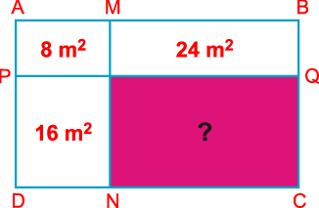**II. Dạng bài đo đạc ruộng đất**

**✪Bài 9:**

Một mảnh đất hình chữ nhật được chia thành 4 hình chữ nhật nhỏ hơn có diện tích được ghi như hình vẽ. Hãy tính diện tích hình chữ nhật còn lại là bao nhiêu m2?

**Bài giải:** Hai hình chữ nhật AMOP và MBQO có chiều rộng bằng nhau và có diện tích hình MBQO gấp 3 lần diện tích hình AMOP (24 : 8 = 3 (lần)),

🡺 Chiều dài hình chữ nhật MBQO gấp 3 lần chiều dài hình chữ nhật AMOP

(OQ = PO x 3). (1)

Hai hình chữ nhật POND và OQCN có chiều rộng bằng nhau và có chiều dài hình OQCN gấp 3 lần chiều dài hình POND (1).

🡺 Diện tích hình OQCN gấp 3 lần diện tích hình POND.

🡺 Vậy diện tích hình chữ nhật OQCD là : 16 x 3 = 48 (cm2).

**✪Bài 9**: Một khu vườn hình chữ nhật có chu vi 120 m. Người ta mở rộng khu vườn như hình vẽ để được một vườn hình chữ nhật lớn hơn. Tính diện tích phần mới mở thêm.

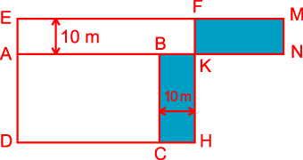

**Bài giải**: Nếu ta “dịch chuyển” khu vườn cũ ABCD vào một góc của khu vườn mới EFHD ta được hình vẽ bên. Kéo dài EF về phía F lấy M sao cho FM = BC thì diện tích hình chữ nhật BKHC đúng bằng diện tích hình chữ nhật FMNK. Do đó phần diện tích mới mở thêm chính là diện tích hình chữ nhật EMNA.

Ta có AN = AB + KN + BK vì AB + KN = 120 : 2 = 60 (m) ; BK = 10 m

🡺 AN = 70 m. 🡺 Vậy diện tích phần mới mở thêm là : 70 x 10 = 700 (m2)

**✪Bài 10:** Một thửa ruộng hình chữ nhật được chia thành 2 mảnh, một mảnh nhỏ trồng rau và mảnh còn lại trồng ngô *(hình vẽ)*. Diện tích của mảnh trồng ngô gấp 6 lần diện tích của mảnh trồng rau. Chu vi mảnh trồng ngô gấp 4 lần chu vi mảnh trồng rau. Tính diện tích thửa ruộng ban đầu, biết chiều rộng của nó là 5 mét.

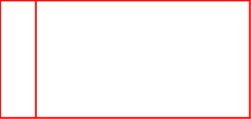

**Bài giải:** Diện tích mảnh trồng ngô gấp 6 lần diện tích mảnh trồng rau mà hai mảnh có chung một cạnh nên cạnh còn lại của mảnh trồng ngô gấp 6 lần cạnh còn lại của mảnh trồng rau. Gọi cạnh còn lại của mảnh trồng rau là a thì cạnh còn lại của mảnh trồng ngô là a x 6. Vì chu vi mảnh trồng ngô (P1) gấp 4 lần chu vi mảnh trồng rau (P2) nên nửa chu vi mảnh trồng ngô gấp 4 lần nửa chu vi mảnh trồng rau.

Nửa chu vi mảnh trồng ngô hơn nửa chu vi mảnh trồng rau là :

a x 6 + 5 - (a + 5) = 5 x a.

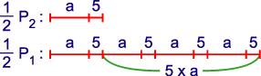Ta có sơ đồ :

Độ dài cạnh còn lại của mảnh trồng rau là : 5 x 3 : (5 x a - 3 x a) = 7,5 (m)

Độ dài cạnh còn lại của mảnh trồng ngô là : 7,5 x 6 = 45 (m)

Diện tích thửa ruộng ban đầu là : (7,5 + 4,5) x 5 = 262,5 (m2)

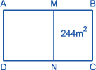**✪Bài 11:** Người ta ngăn thửa đất hình chữ nhật thành 2 mảnh, một mảnh hình vuông, một mảnh hình chữ nhật. Biết chu vi ban đầu hơn chu vi mảnh đất hình vuông là 28 m. Diện tích của thửa đất ban đầu hơn diện tích hình vuông là 224 m2. Tính diện tích thửa đất ban đầu.

**Bài giải:**

Nửa chu vi hình ABCD hơn nửa chu vi hình AMND là :28 : 2 = 14 (m).  
Nửa chu vi hình ABCD là AD + AB.  
Nửa chu vi hình AMND là AD + AM.  
Do đó : MB = AB - AM = 14 (m).  
Chiều rộng BC của hình ABCD là :224 : 14 = 16 (m)  
Chiều dài AB của hình ABCD là :16 + 14 = 30 (m)  
Diện tích hình ABCD là :30 x 16 = 480 (m2).

**✪Bài 12:** Bác thợ nhôm kính có hai tấm kính hình chữ nhật. Chiều rộng của mỗi tấm kính bằng 1/2 chiều dài của nó và chiều dài của tấm kính nhỏ đúng bằng chiều rộng của tấm kính to. Bác ghép hai tấm kính sát vào nhau và đặt lên bàn có diện tích 90 dm2 thì vừa khít. Hãy tính kích thước của mỗi tấm kính đó.

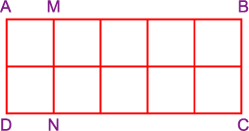**Bài giải:**

Theo đầu bài, coi chiều rộng của tấm kính nhỏ là 1 đoạn thì chiều dài của nó là 2 đoạn như vậy và chiều rộng của tấm kính to cũng là 2 đoạn, khi đó chiều dài của tấm kính to là 4 đoạn như vậy.

Nếu Bác thợ ghép khít hai tấm kính lại với nhau sẽ được hình chữ nhật ABCD *(hình vẽ)*, trong đó AMND là tấm kính nhỏ, MBCN là tấm kính to.

Diện tích ABCD là 90 dm2. Chia hình chữ nhật ABCD thành 10 hình vuông nhỏ, mỗi cạnh là chiều rộng của tấm kính nhỏ thì diện tích của mỗi hình vuông nhỏ là 90 : 10 = 9 (dm2).

Ta có 9 = 3 x 3, do đó cạnh hình vuông là 3 dm. Tấm kính nhỏ có chiều rộng 3 dm, chiều dài là 3 x 2 = 6 (dm). Tấm kính to có chiều rộng là 6 dm, chiều dài là 6 x 2 = 12 (dm).

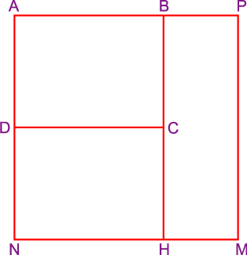**✪Bài 13:** Người ta dự định xây dựng một khu vui chơi cho trẻ em trong xã. Vì thế họ đã mở rộng một mảnh đất hình chữ nhật để diện tích gấp ba lần diện tích ban đầu. Chiều rộng mảnh đất chỉ có thể tăng lên gấp đôi nên phải mở rộng thêm chiều dài. Khi đó mảnh đất trở thành hình vuông. Hãy tính diện tích khu vui chơi đó. Biết rằng chu vi mảnh đất ban đầu là 56 m.

**Bài giải:** Gọi mảnh đất hình chữ nhật lúc đầu là ABCD, khi mở rộng mảnh đất hình chữ nhật để được mảnh đất hình vuông APMN có cạnh hình vuông gấp 2 lần chiều rộng mảnh đất hình chữ nhật ABCD và diện tích gấp 3 lần diện tích mảnh đất hình chữ nhật ấy. Khi đó diện tích của các mảnh đất hình chữ nhật ABCD, DCHN, BPMH bằng nhau.

Mảnh đất hình chữ nhật BPMH có độ dài cạnh BH gấp 2 lần độ dài cạnh AD nên

http://toantuoitho.nxbgd.com.vn/toantuoitho1/Images/53tgtqt5.gif

http://toantuoitho.nxbgd.com.vn/toantuoitho1/Images/53tgtqt6.gif

Nửa chu vi mảnh đất ban đầu là 56 m nên AD + AB = 56 : 2 = 28 (m).

Ta có : Chiều rộng mảnh đất ban đầu (AD) là : 28 : (3 + 4) x 3 = 12 (m).

Cạnh hình vuông APMN là : 12 x 2 = 24 (m).

Diện tích khu vui chơi là : 24 x 24 = 576 (m2).

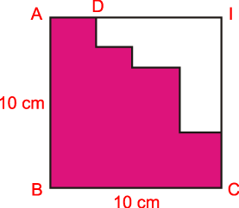**✪Bài 14:** Hãy tính chu vi của hình có từ một hình vuông bị cắt mất đi một phần bởi một đường gấp khúc gồm các đoạn song song với cạnh hình vuông.

**Bài giải :** Ta kí hiệu các điểm như hình vẽ sau :

Nhìn hình vẽ ta thấy: CE + GH + KL + MD = CE + EI = CI.

EG + HK + LM + DA = ID + DA = IA.

Từ đó chu vi của hình tô màu chính là :

AB + BC + CE + EG + GH + HK + KL + LM + MD + DA = AB + BC + (CE + GH + KL + MD) + (EG + HK + LM + DA) = AB + BC + CI + IA = AB x 4.

🡺Vậy chu vi của hình tô màu là : 10 x 4 = 40 (cm).

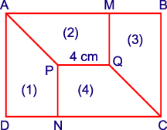**✪Bài 15:** Cho 4 hình thang vuông (1), (2), (3), (4) có kích thước bằng nhau.

Biết rằng PQ = 4 cm.

Tính diện tích hình chữ nhật ABCD**.**

**Bài giải:** Vì các hình thang vuông PQMA, QMBC, QPNC, PNDA bằng nhau nên : MQ = NP = QP = 4 cm và CN = AD.

Mặt khác AD = NP + QM = 4 + 4 = 8 (cm)

Do đó : CN = AD = 8 cm.

Diện tích hình thang vuông PQCN là:

(CN + PQ) x NP : 2 = (8 + 4) x 4 : 2 = 24 (cm2) 🡺Diện tích hình chữ nhật ABCD là : 24 x 4 = 96 (cm2)

**✪Bài 16 :** Bạn có thể cắt hình dưới đây:

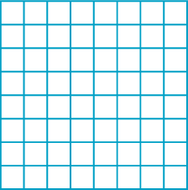

thành 16 hình: 

Hãy nói rõ cách cắt như thế nào!

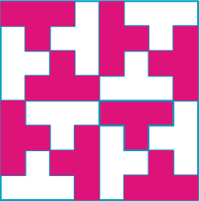**Bài giải:**

Tổng số ô vuông là : 8 x 8 = 64 (ô)

Khi ta cắt hình vuông ban đầu thành các phần nhỏ (hình chữ T), mỗi phần gồm 4 ô vuông thì

sẽ được số hình là : 64 : 4 = 16 (hình)

Ta có thể cắt theo nhiều cách khác nhau.

Xin nêu một cách cắt như hình bên =🡺:

**✪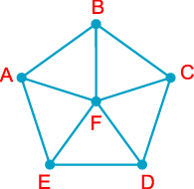Bài 17:** Tô màu Hình bên gồm 6 đỉnh A, B, C, D, E, F và các cạnh nối một số đỉnh với nhau. Ta tô màu các đỉnh sao cho hai đỉnh được nối bởi một cạnh phải được tô bởi hai màu khác nhau. Hỏi phải cần ít nhất là bao nhiêu màu để làm việc đó?

**Bài giải**:

Tất cả các đỉnh A, B, C, D, E đều nối với đỉnh F nên đỉnh F phải tô màu khác với các đỉnh còn lại. Với 5 đỉnh còn lại thì A và C tô cùng một màu. B và D tô cùng một màu, E tô riêng một màu, như vậy cần ít nhất 3 màu để tô 5 đỉnh sao cho 2 đỉnh được nối bởi một cạnh được tô bởi 2 màu khác nhau. Vậy cần ít nhất 4 màu để tô 6 đỉnh của hình theo yêu cầu của đề bài.

**✪Bài 18.** Tính diện tích hình chữ nhật ABCD. Biết rằng diện tích phần màu vàng là 20cm2 và I là điểm chia AB thành 2 phần bằng nhau.

**Lời giải**. Kí hiệu S là diện tích của một hình. Nối D với I. Qua I và C vẽ các đường thẳng IP và CQ vuông góc với BD, IH vuông góc với DC.

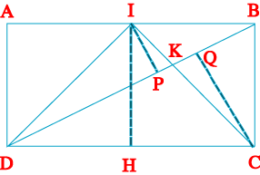

Ta có SADB = SCDB = 1/2 SABCD SDIB = 1/2 SADB (vì có chung đường cao DA, IB = 1/2 AB), SDIB = 1/2 SDBC.

Mà 2 tam giác này có chung đáy DB ⇒ IP = 1/2 CQ.

SIDK = 1/2 SCDK (vì có chung đáy DK và IP = 1/2 CQ) SCDI = SIDK + SDKC = 3SDIK.

Ta có : SADI = 1/2 AD x AI, SDIC = 1/2 IH x DC

Mà IH = AD, AI = 1/2 DC, SDIC = 2SADI  ⇒ SADI = 3/2 SDIK

Vì AIKD là phần được tô màu vàng ⇒ SAIKD = 20(cm2)

SDAI + SIDK = 20(cm2)

SDAI + 2/3 SADI = 20(cm2)

SDAI = (3 x 20)/5 = 12 (cm2)

Mặt khác SDAI = 1/2 SDAB (cùng chung chiều cao DA, AI = 1/2 AB)

= 1/4 SABCD

🡺 SABCD = 4 x SDAI = 4 x 12 = 48 (cm2).

**✪**http://toantuoitho.nxbgd.com.vn/toantuoitho1/Images/44gtqt5.gif**Bài 19:** Một dãy có 7 ô vuông gồm 3 ô đen và 4 ô trắng được sắp xếp như hình vẽ.

Cho phép mỗi lần chọn hai ô tùy ý và đổi màu chúng (từ đen sang trắng và từ trắng sang đen). Hỏi rằng nếu làm như trên nhiều lần thì có thể nhận được dãy ô vuông có màu xen kẽ nhau như sau hay không ?

**http://toantuoitho.nxbgd.com.vn/toantuoitho1/Images/44gtqt6.gif**

**Bài giải**: Nhìn vào hình vẽ ta thấy ở hình ban đầu có 3 ô đen và 4 ô trắng, còn hình lúc sau có 4 ô đen và 3 ô trắng.

Khi chọn hai ô tùy ý để đổi màu của chúng (từ đen sang trắng và từ trắng sang đen) thì có ba khả năng xảy ra:

- Chọn hai ô trắng: Khi đó hai ô trắng được chọn sẽ đổi thành hai ô đen, ⇒số ô đen tăng lên 2 ô.

- Chọn hai ô đen : Khi đó hai ô đen được chọn sẽ đổi thành hai ô trắng,

⇒ số ô đen giảm đi 2 ô.

- Chọn một ô đen và một ô trắng : Khi đó ô trắng đổi thành ô đen và ô đen đổi thành ô trắng, do đó số ô đen giữ nguyên.

Do vậy khi thực hiện việc chọn hai ô để đổi màu của chúng thì số lượng ô đen hoặc tăng lên 2 ô, hoặc giảm đi 2 ô, hoặc giữ nguyên. Điều đó có nghĩa là nếu chọn hai ô tùy ý và đổi màu chúng nhiều lần thì số ô đen vẫn luôn luôn là một số lẻ.

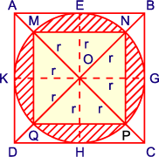Vì hình sau có 4 ô đen nên không thể thực hiện được.

**Bài 20: Cho hai hình vuông ABCD và MNPQ như trong hình vẽ. Biết BD = 12 cm. Hãy tính diện tích phần gạch chéo.**

**Bài giải**: Diện tích tam giác ABD là:

(12 x (12 : 2))/2 = 36 (cm2)  
Diện tích hình vuông ABCD là: 36 x 2 = 72 (cm2)  
Diện tích hình vuông AEOK là:

72 : 4 = 18 (cm2)  
⇒: OE x OK = 18 (cm2) ⇒ r x r = 18 (cm2)  
⇒ Diện tích hình tròn tâm O là:

18 x 3,14 = 56,92 (cm2)  
Diện tích ΔMON = r x r : 2 = 18 : 2 = 9 (cm2)  
Diện tích hình vuông MNPQ là: 9 x 4 = 36 (cm2)  
Vậy diện tích phần gạch chéo là:

56,52 - 36 **= 20,52 (cm2)**